|  |  |  |
| --- | --- | --- |
|  | TESTE DE NIVELAMENTO | |
| Colaborador: QUSNAB | Matrícula: 15641 | Setor: SEM0_CQ USI |
| Total de acertos: 7 | Total de erros: 3 | |

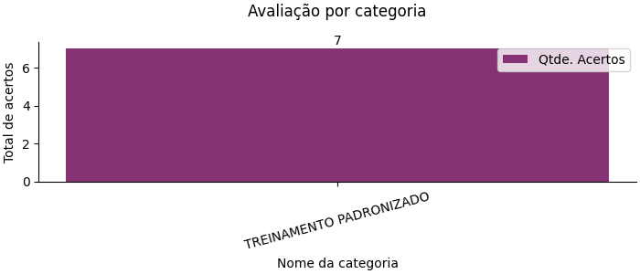

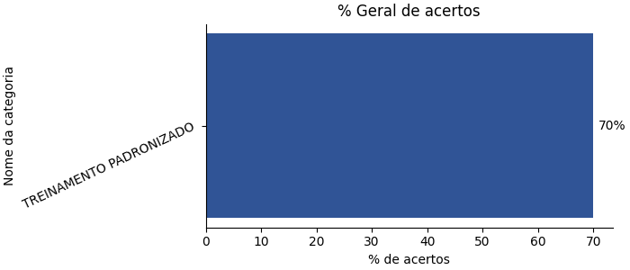

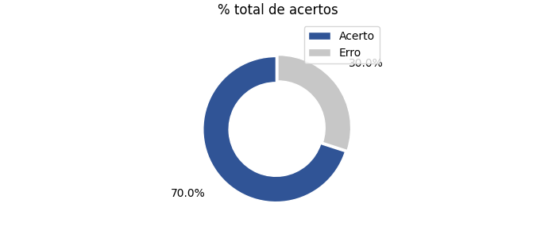

|  |
| --- |
| 1) Qual é a área principal de aplicação da norma ISO 13485? (Categoria da Pergunta: TREINAMENTO PADRONIZADO) |
| |  | | --- | |  | |
| ( ) Regulação de dispositivos médicos nos Estados Unidos.  ( ) Estabelecimento de regras de publicidade para produtos médicos.  (X) Gestão de qualidade em produtos para saúde, incluindo dispositivos médicos e serviços relacionados.  ( ) Padronização de processos de produção de alimentos. |
| Você acertou! |

|  |
| --- |
| 2) Qual é a unidade de medida padrão usada em paquímetros e micrômetros? (Categoria da Pergunta: TREINAMENTO PADRONIZADO) |
| |  | | --- | |  | |
| (X) Milímetros  ( ) Centímetros  ( ) Polegadas  ( ) Metros |
| Você errou! |

|  |
| --- |
| 3) Qual é a principal finalidade do paquímetro? (Categoria da Pergunta: TREINAMENTO PADRONIZADO) |
| |  | | --- | |  | |
| ( ) Medir ângulos  ( ) Medir diâmetros internos  (X) Medir comprimentos, espessuras e diâmetros externos  ( ) Medir volumes |
| Você acertou! |

|  |
| --- |
| 4) Qual é a principal função de um projetor de perfil? (Categoria da Pergunta: TREINAMENTO PADRONIZADO) |
| |  | | --- | |  | |
| ( ) Medir dimensões internas de objetos  ( ) Verificar o peso de objetos  ( ) Medir a dureza de objetos  (X) Medir dimensões e contornos de objetos |
| Você errou! |

|  |
| --- |
| 5) Qual é a função das "Instruções de Trabalho" (IT EQI) de acordo com o texto? (Categoria da Pergunta: TREINAMENTO PADRONIZADO) |
| |  | | --- | |  | |
| ( ) Registrar atividades de um departamento.  ( ) Fornecer suporte para execução de atividades.  (X) Descrever os passos para executar uma atividade.  ( ) Documentar procedimentos da empresa. |
| Você errou! |

|  |
| --- |
| 6) Como o paquímetro é utilizado para medir diâmetros internos? (Categoria da Pergunta: TREINAMENTO PADRONIZADO) |
| |  | | --- | |  | |
| ( ) Ele não pode ser usado para essa finalidade  ( ) Utiliza-se uma escala vernier  (X) Utiliza-se as garras internas do paquímetro  ( ) Utiliza-se um micrômetro |
| Você acertou! |

|  |
| --- |
| 7) 1. Qual é o objetivo principal do PROC.124? (Categoria da Pergunta: TREINAMENTO PADRONIZADO) |
| |  | | --- | |  | |
| ( ) Reduzir o tempo de produção.  (X) Prevenir a mistura de peças no processo produtivo.  ( ) Aumentar a produção de materiais  ( ) Treinar colaboradores para novas funções. |
| Você acertou! |

|  |
| --- |
| 8) Qual é o método recomendado para limpar a lente da máquina? (Categoria da Pergunta: TREINAMENTO PADRONIZADO) |
| |  | | --- | |  | |
| ( ) Usar álcool em gel.  ( ) Utilizar água apenas.  (X) Limpar com wapper e álcool 70.  ( ) Não é necessário fazer a limpeza. |
| Você acertou! |

|  |
| --- |
| 9) O que é enfatizado como a responsabilidade de todos os colaboradores no PROC.124? (Categoria da Pergunta: TREINAMENTO PADRONIZADO) |
| |  | | --- | |  | |
| ( ) Realizar as tarefas apenas em ordem alfabética.  ( ) Manter a área de produção sempre bagunçada.  ( ) Descartar todas as peças sem exceção.  (X) Verificar se os materiais estão devidamente identificados e segregados. |
| Você acertou! |

|  |
| --- |
| 10) Qual é o principal campo de atuação da Neodent na área da odontologia? (Categoria da Pergunta: TREINAMENTO PADRONIZADO) |
| |  | | --- | |  | |
| ( ) Fabricação de próteses auditivas  ( ) Produção de escovas de dentes  (X) Fabricação de implantes dentários e soluções odontológicas  ( ) Pesquisa de medicamentos odontológicos |
| Você acertou! |